

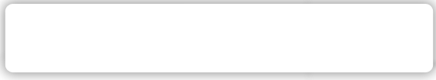
TRƯỜNG ĐẠI HỌC TIỀN GIANG

LỚP CAO ĐẲNG CÔNG NGHỆ THÔNG TIN 07

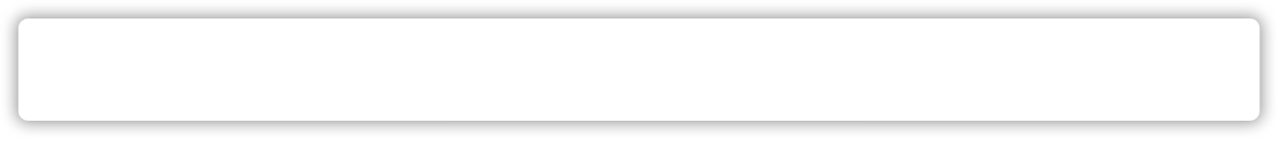

BÀI BÁO CÁO CẤU TRÚC DỮ LIỆU
BẢNG BĂM ( HASH TABLE)



Nhóm thực hiện gồm các thành viên:
- Lê Thạch Duy Hải
- Yany Orian
- Ngô Thành Danh
- Nguyễn Nhật Nguyên
- Nguyễn Vũ Thanh
- Nguyện Ngọc Thừa
- Nguyễn Đăng Khoa
- Lê Minh Xuân

